Gewalttat von Solingen:

„Wir sind ein Spiegelbild des Landes“
Von Jannis Holl, Solingen
Lesezeit: 8 Min.
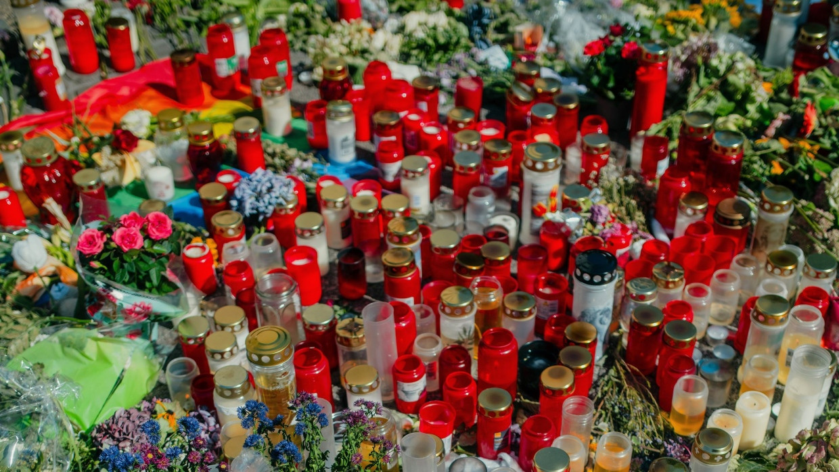
Solingen wurde zum Tatort eines islamistischen Terrorangriffs mit drei Toten. Die Einwohner stehen unter Schock, aber Gewalt ist für sie keine neue Erfahrung. Ein Stadtbesuch.
TeilenMerkenDrucken

„Lauf, lauf!“ Diese zwei Worte ruft die Tochter von Elke J. ihrem Mann zu. In diesem Moment sieht sie das Messer von Issa Al H. aufblitzen. Als der 26 Jahre alte Syrer wahllos Menschen angreift, steht die Tochter von Elke J. nur einen Meter entfernt. Fünf Tage nach dem Anschlag auf dem Stadtfest in Solingen traut sich die 75 Jahre alte Frau noch einmal an den Ort, an dem sie fast ihr erwachsenes Kind verloren hätte.
„Meine Tochter ist in psychologischer Betreuung bei einer Trauma-Spezialistin.“ „Mama, ich habe Muskelschmerzen in den Armen und Beinen“, habe sie ihr mit zitternder Stimme erzählt. „Folgen des Adrenalinschocks“, sagt Elke J. Sie selbst war zu Hause, als der Angriff geschah. Eine Freundin hatte ihr die Meldung eines Blaulichtportals geschickt. Es habe einen Messerangriff in der Innenstadt gegeben. Ihr erster Gedanke: „Oh, mein Gott. Mein Kind.“ Erst als ihre Tochter sich meldete und sagte, sie sei in Sicherheit, wich panische Angst Erleichterung.
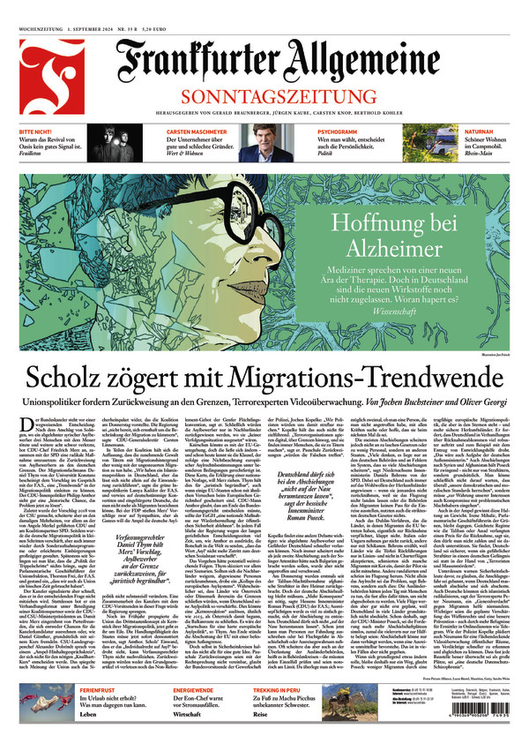
Dieser Text stammt aus der Frankfurter Allgemeinen Sonntagszeitung.
F.A.S. jetzt lesen
Am Dienstagvormittag bauen Bühnenbauer das Podium am Fronhof ab. Drei Grablichter erinnern auf dem Kirchplatz an die Todesopfer der Bluttat. Sonst deutet am Tatort nichts mehr auf den Terroranschlag hin. Bis auf die Ruhe. Die Passanten, die auf dem Platz unterwegs sind, wirken in sich gekehrt, sprechen nur leise miteinander. Manche weinen.

„Solingen wird jetzt politisch benutzt“
Nur wenige Meter entfernt, vor der evangelischen Stadtkirche, liegen Hunderte Blumen zwischen Kerzen auf dem Boden. In der Stille knistern und knacken die Grableuchten, die bis auf den Docht abgebrannt sind. Menschen versammeln sich, um der Opfer zu gedenken. „Wir haben dich beschützt. Wir haben dir geholfen. Warum tötest du uns?“, steht mit buntem Filzstiftbuchstaben auf einem Schild geschrieben. Auf einem anderen: „Lasst uns Solinger bitte in Ruhe trauern! Keine Demos!“
Zwei Tage zuvor, am Sonntag, hatte die Jugendorganisation der AfD bereits versucht, den islamistischen Terror mit einer Kundgebung zu vereinnahmen. Linke Gruppen hatten dagegen demonstriert. Am Montag, als Bundeskanzler Olaf Scholz Solingen besuchte, riefen Demonstranten die rechtsextreme Parole „Deutschland den Deutschen, Ausländer raus“. Ein Protestierender soll die Hand zum Hitlergruß gehoben haben.
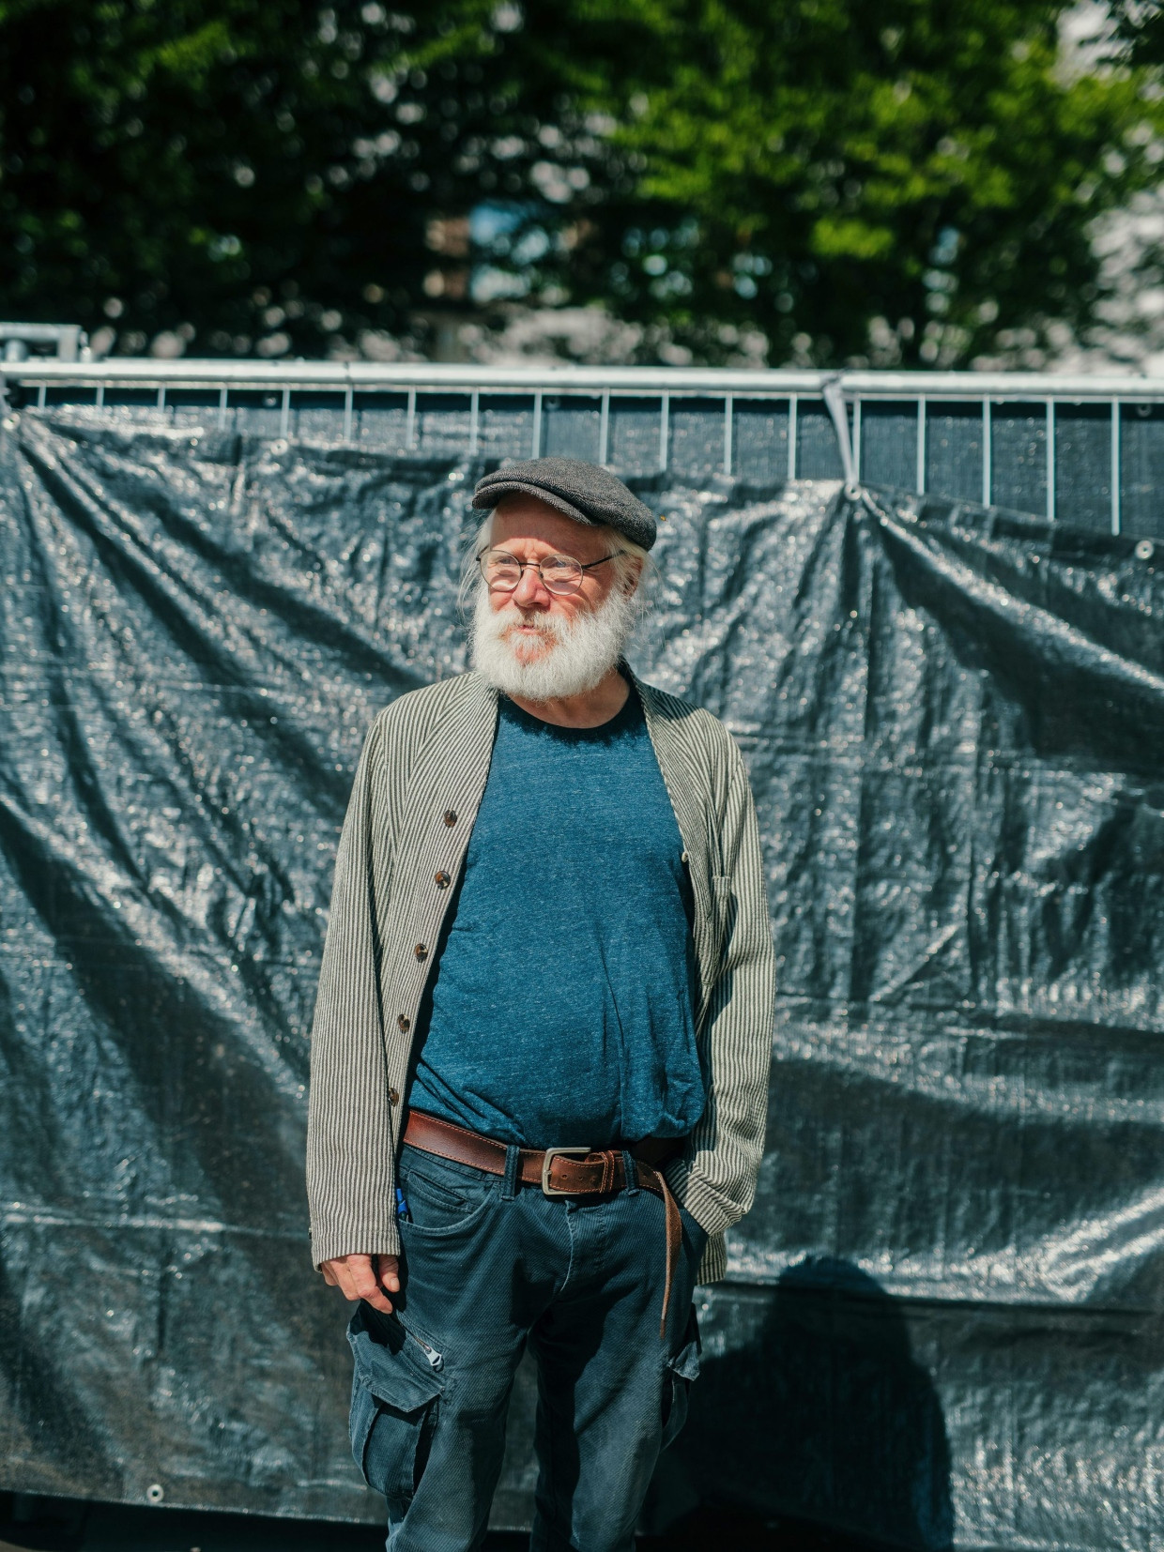„Eigentlich will die Stadt nur trauern“: Philipp Müller, 62 Jahre alt, steht am Tatort. Der Lokaljournalist hat das Stadtfest organisiert.Domenic Driessen
„Solingen wird jetzt politisch benutzt“, sagt Philipp Müller. „Im Rahmen der Meinungsfreiheit halten wir das aus. Aber eigentlich will die Stadt nur trauern.“ Müller ist zu einem Gesicht des Attentats von Solingen geworden. Es gibt wohl kein Medium, das nicht mit ihm gesprochen hat. Der 62 Jahre alte Lokaljournalist des „Solinger Tageblatts“ war einer der Hauptorganisatoren des Stadtfestes.

Müller, weißer Bart und Pferdeschwanz, Schiebermütze auf dem Kopf, grüßt immer wieder Passanten beim Vornamen und schüttelt Hände. „Ich habe heute schon mit einem halben Dutzend Berichterstattern und Kamerateams gesprochen“, sagt Müller. Als Journalist wisse er, wie wichtig es sei, die Menschen zu informieren. Man glaubt Müller, dass es ihm bei seinen medialen Auftritten nicht um ihn geht. Es scheint, als fühle er sich verantwortlich, für seine Stadt zu sprechen.

Opfern wurde die Halsschlagader aufgeschlitzt
Das „Festival der Vielfalt“, mit dem die Solinger den 650. Geburtstag ihrer Stadt feiern wollten, habe so gut angefangen, sagt Müller. Er sei gerade an der Hauptbühne gewesen, als ihn gegen 21.37 Uhr ein Anruf erreichte. „Auf dem Fronhof sticht jemand Leute nieder.“
Der Attentäter habe anfänglich nicht auf seine Opfer eingestochen, wie Augenzeugen Müller später berichten. Er habe das Messer wie eine Machete geschwungen. Auf Höhe des Halses. Vermutlich um die Pulsader zu zerschneiden. Ein Polizist habe Müller gesagt, Issa Al H. müsse gewusst haben, dass er so den tödlichsten Schaden anrichten würde. Einer der Toten war ein Bekannter von Müller. Der Mann sei Gast auf vielen seiner Veranstaltungen gewesen. „Mich hat fast der Schlag getroffen, als ich sein Bild zwischen den Trauerkerzen gesehen habe.“
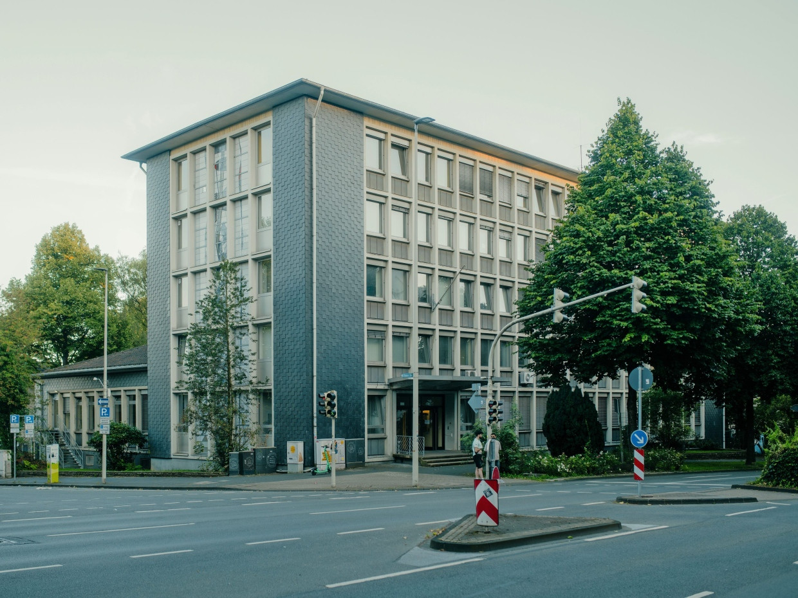„Jeder kennt jeden ein wenig“: In der Geflüchtetenunterkunft im alten Finanzamt wohnte der Attentäter.Domenic Driessen
Für die Todesopfer des Anschlags kam jede Hilfe zu spät. „Den Menschen, die am Fronhof gestorben sind, wurde die Halsschlagader aufgeschlitzt“, sagt Thomas Standl, der Medizinische Geschäftsführer und Ärztliche Direktor am städtischen Klinikum Solingen. Er könne zwar nur für die Verletzten sprechen, die in sein Krankenhaus gebracht wurden. Doch für ihn höre es sich so an, als habe der Täter das Messer quer über den Hals seiner Opfer gezogen. „Das sind Verletzungen, bei denen die Notärzte hilflos sind.“

Vier der acht beim Anschlag Verletzten haben die Ärzte und Pflegekräfte seiner Klinik behandelt. Sie hätten Stichverletzungen erlitten, zwei von ihnen mussten auf die Intensivstation verlegt werden. „Seit Sonntag sind alle Verletzten über den Berg“, sagt Standl. Sie hätten Glück gehabt, dass die Klinik nur zwei Minuten von der Innenstadt entfernt ist.

Standl hat als Arzt 22 Jahre in Hamburg gearbeitet. „Auf dem Kiez saßen die Messer damals auch schon locker.“ Aber die Brutalität habe zugenommen. „Mein Bauchgefühl als Arzt sagt mir, es gibt immer mehr Gewalt, auch mit Messern.“ Die Diskussion über ein Messerverbot hält er für eine Scheindebatte. „Wenn es jemand drauf anlegt, kann er auch mit drei Zentimetern Klinge töten.“

„Aber eine schlechte Orange verdirbt eine ganze Obstkiste“
Issa Al H. hätte sich wohl kaum von einem Verbot von seiner Tat abbringen lassen. Die Flüchtlingsunterkunft, in der er lebte, ist nur zwei Straßen vom Tatort entfernt, im alten Finanzamt, einem trostlosen Behördenbau. Vor dem Eingang stehen ein paar junge Männer. Einer von ihnen ist Baki Ötleç, 25 Jahre alt. Auf seinem Oberarm ist ein Schmetterling tätowiert, den er seiner Mutter gewidmet hat. Weiter unten steht auf Türkisch: „Manche Wunden bluten, während sie verheilen.“ Ötleç ist Kurde und aus der Türkei geflohen. Er lebt seit neun Monaten in Deutschland.

„Im Heim ist alles sehr öffentlich. Jeder kennt jeden ein wenig.“ Hinweise auf die Radikalisierung von Al H. habe er nicht gesehen. „Er war ein normaler Mann, in stabiler Verfassung, hat keine Probleme gemacht.“ Al H. habe einen Bruder in Gelsenkirchen. Er soll sich etwas in einem Dönerimbiss dazuverdient haben. Mehr könne Ötleç nicht über den mutmaßlichen Attentäter sagen. Während er redet, besprüht der Hausmeister der Unterkunft die Glasscheiben des Foyers mit gelber Farbe. Die Bewohner sollen vor aufdringlichen Blicken geschützt werden.
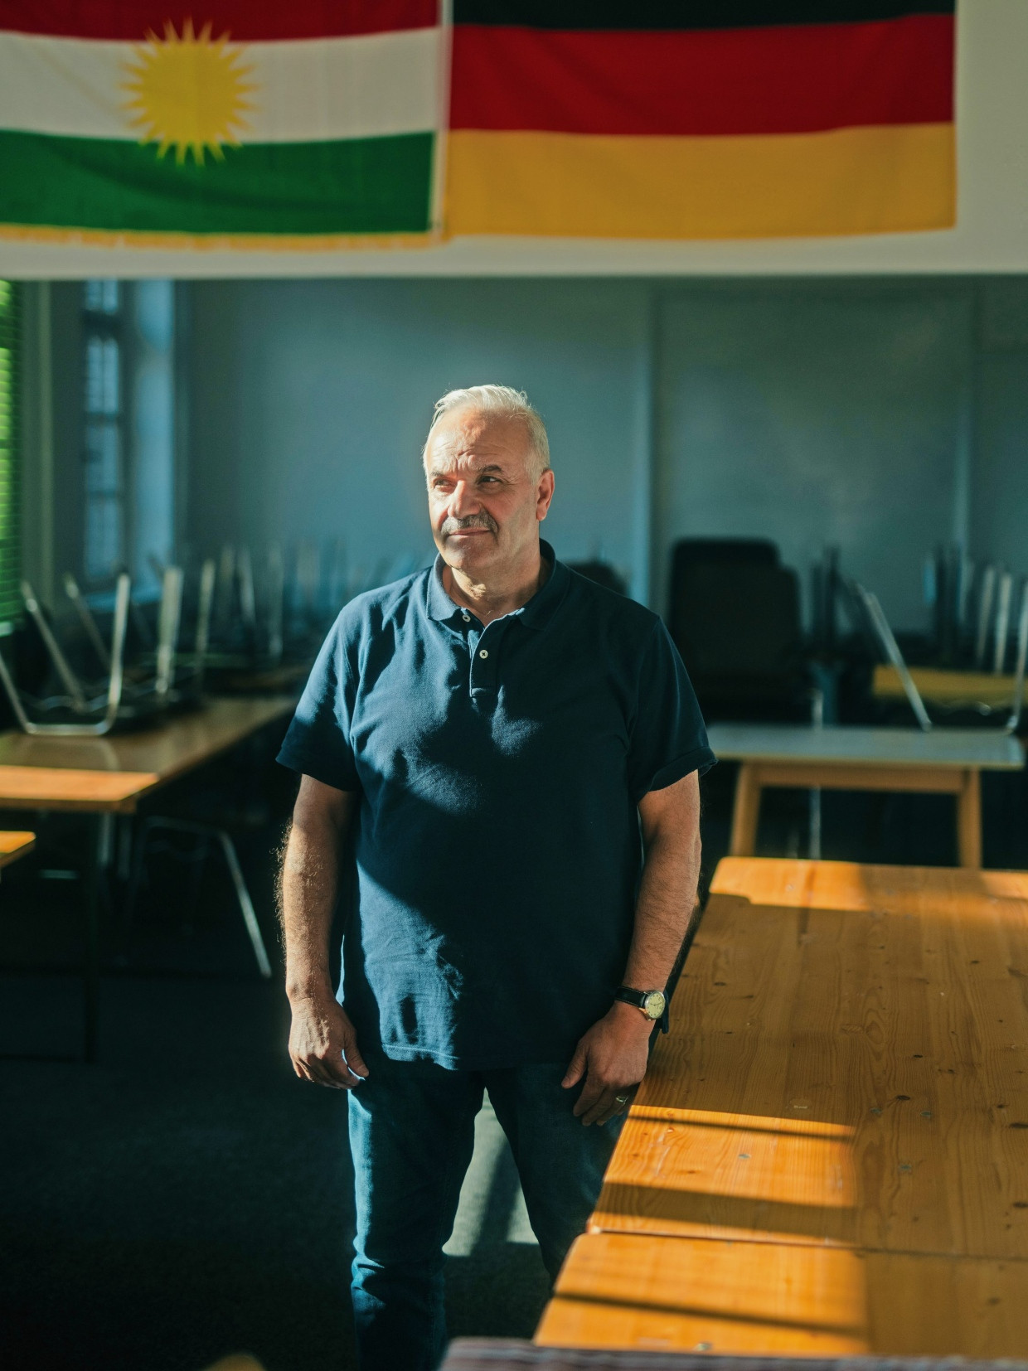Hussein Mohamad ist vor der Gefahr durch den Islamischen Staat aus Syrien geflohen.Domenic Driessen
In Solingen leben 165.000 Menschen aus 150 Nationen. 40 Prozent der Solinger haben eine Migrationsgeschichte. Knapp 5500 Asylbewerber sind in der Stadt untergebracht, unter ihnen etwa 1800 Syrer.
Auch Hussein Muhamad ist vor einigen Jahren aus dem nordsyrischen Kamischli geflohen. Er legt an der Gedenkstätte einen Blumenstrauß nieder. Die Fassungslosigkeit ist dem 56 Jahre alten Kurden ins Gesicht geschrieben. „Warum ist das passiert?“, fragt er.
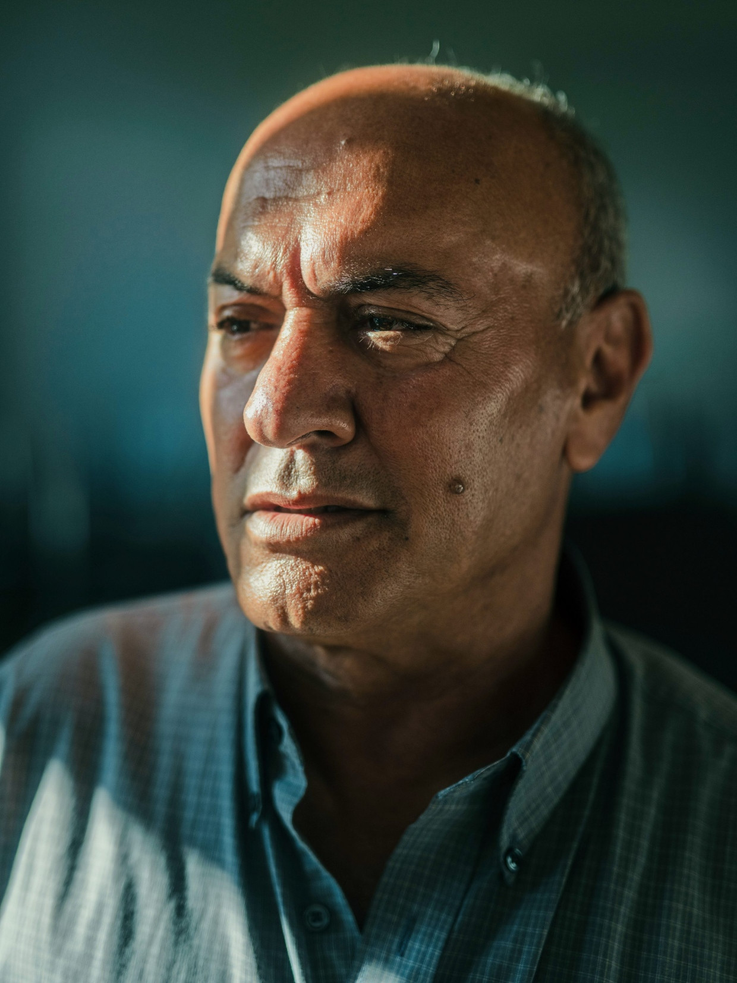„Deutschland hat für uns die Grenze aufgemacht. Hier gibt es Demokratie und Freiheit“: Asadin Ali, Vorsitzender des Kurdisch-Deutschen Vereins von SolingenDomenic Driessen
Am Abend sitzt Muhamad in einer großen Runde älterer Herren in einem Büro des Kurdisch-Deutschen Vereins von Solingen. „Eigentlich ist es mehr ein Wohnzimmer“, sagt Asadin Ali, der Vorsitzende des Vereins. Auf einem ovalen Marmortisch mit Holzummantelung stehen Kunstblumen, an den Wänden stehen alte Sofas, Tee und Saft werden gereicht.

„Fast 90 Prozent der Kurden aus unserem Verein kommen aus Syrien“, sagt Ali. Viele seien vor dem „Islamischen Staat“ geflohen. „Deutschland hat für uns die Grenze aufgemacht. Hier gibt es Demokratie und Freiheit.“ Hinter ihm hängt eine schwarz-rot-goldene Fahne. Er hoffe, dass jetzt keine Stimmung gegen Migranten gemacht werde. „Aber eine schlechte Orange verdirbt eine ganze Obstkiste.“

Ausgerechnet wieder Solingen
Wohin Stimmungsmache gegen Migranten führen kann, musste Solingen schmerzlich erfahren. Bis zum 23. August 2024 brachte man die Stadt mit einem anderen Anschlag in Verbindung. Bei der rassistisch motivierten Brandstiftung im Mai 1993 hatten vier Rechtsextreme das Haus der türkischen Familie Genç angezündet. Mit dem Feuer töteten die Attentäter drei Mädchen und zwei junge Frauen aus der Familie.
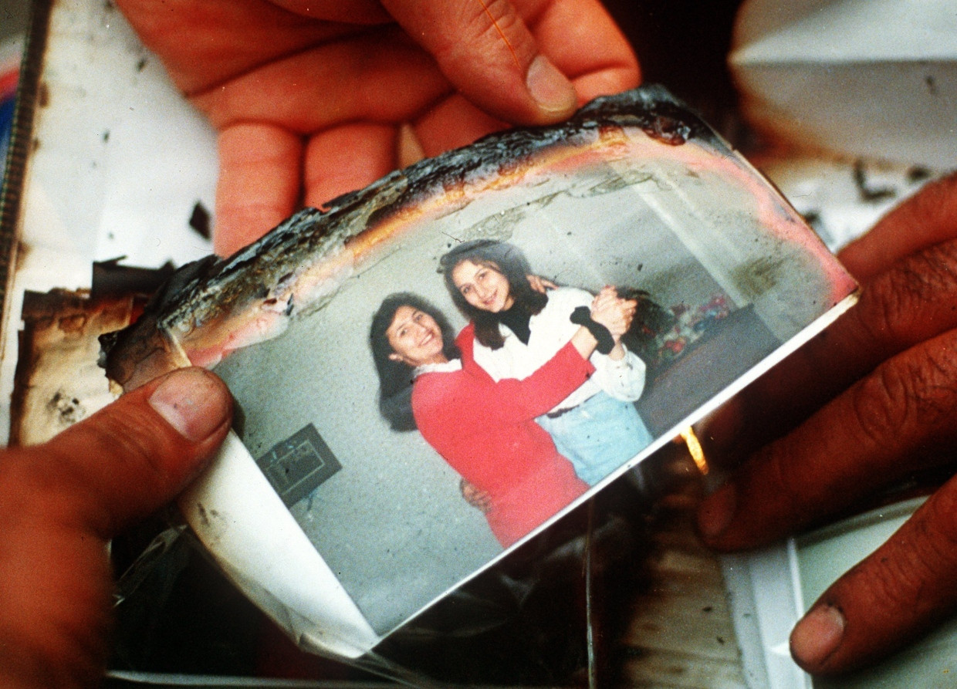Bis zum 23. August 2024 brachte man die Stadt mit einem anderen Anschlag in Verbindung: Hatice Genç (rechts) und Gürsun Ince wurden bei einer rassistisch motivierten Brandstiftung getötet.dpa
Und jetzt ausgerechnet wieder Solingen. Ein Ausspruch, den man dieser Tage oft in der Stadt hört, die makabererweise auch noch für ihr jahrhundertealtes Messerhandwerk bekannt ist und den Beinamen Klingenstadt trägt. Seit dem Brandanschlag hat sich eine starke Zivilgesellschaft gebildet. Der Kurdisch-Deutsche Verein ist nur eine von vielen migrantischen Organisationen, die zwischen den verschiedenen Religionen und Ethnien in der Stadt vermitteln und ihren Mitgliedern bei der Integration helfen. Inzwischen gibt es auch einen breiten Schulterschluss gegen Rechtsextremismus.

Doch 31 Jahre nach der Mordtat an der Familie Genç steht eine andere menschenverachtende Überzeugung im Mittelpunkt: der radikale Islam. „Uns ist bewusst, dass die muslimische Gemeinschaft, insbesondere die syrische, jetzt unter besonderer Beobachtung steht“, sagt ein Sprecher vom „Kreis Solinger Muslime“. Der Zusammenschluss der sieben Moscheegemeinden in Solingen hat sich 2021 gebildet. Man sei sich der Verantwortung bewusst, wachsam in den eigenen Reihen zu sein und vergiftete Ideologien nicht hereinzulassen.

Sucht der Islamismus die Stadt abermals heim?
Vor mehr als zehn Jahren hatte die Stadt schon einmal ein Problem mit gewaltbereiten Islamisten. 2011 gründen Salafisten in einer Solinger Hinterhofmoschee die radikalislamische Organisation Millatu Ibrahim, die Religion Abrahams. Mitglieder von Millatu Ibrahim gingen später als IS-Kämpfer nach Syrien, darunter auch der bekannte Solinger Dschihadist Christian Emde. Er soll 2018 bei einem Drohnenangriff in Ostsyrien getötet worden sein. Der damalige Bundesinnenminister Hans-Peter Friedrich hatte die Organisation im Jahr 2012 verboten. Zuvor war es bei einer Demonstration der rechtsradikalen Splitterpartei Pro-NRW zu gewaltsamen Auseinandersetzungen zwischen Rechtsextremen und Islamisten in Solingen gekommen.
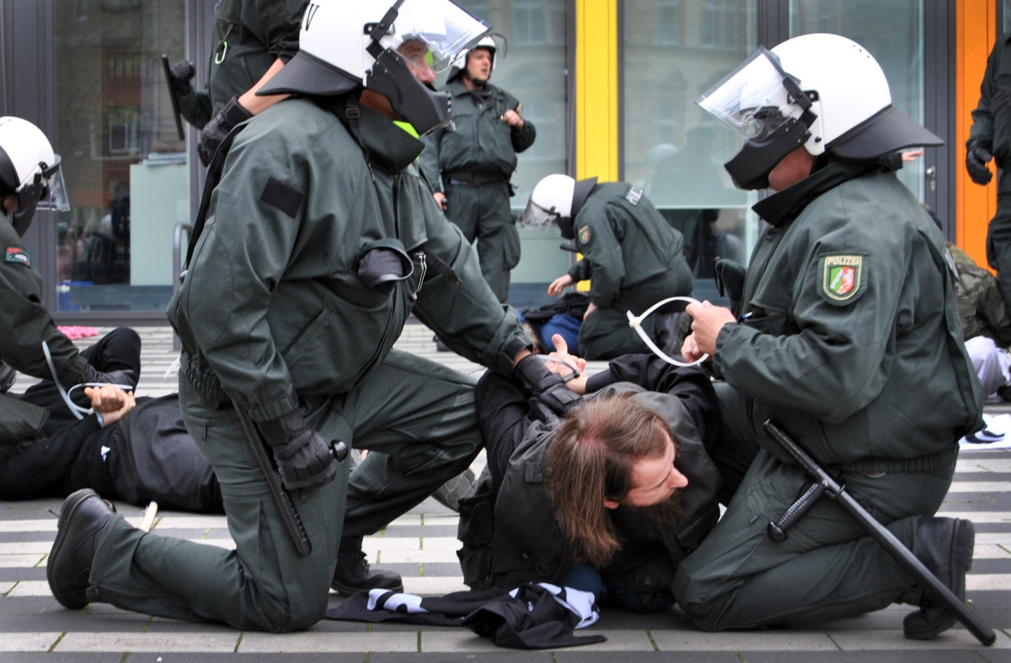Solingen im Mai 2012: Polizisten nehmen Salafisten fest. Die Stadt hatte damals ein Problem mit Islamisten.dpa
Eine offene islamistische Szene gibt es seitdem nicht mehr in der Stadt. Doch das Potential für den Extremismus jener Tage lebe wieder auf, sagt der Solinger Strafverteidiger Patrick Lauterbach. „Aus Verfahren, in denen ich verteidige, weiß ich, dass die Radikalisierung von jungen Menschen überwiegend in den sozialen Medien stattfindet.“

Auch Millatu Ibrahim tauche in den Chats der Jugendlichen auf, sie sähen in den Solinger IS-Kämpfern Vorbilder. Nach Lauterbachs Kenntnis beobachten die Staatsschützer auch einige junge, möglicherweise radikalisierte Muslime aus Solingen. Demnach könne man den Sicherheitsbehörden im Fall des Stadtfestes zumindest vorwerfen, Signale falsch gedeutet zu haben. „Schon vor der Europameisterschaft 2024 haben verschiedene Kräfte versucht, Attentäter zu finden, die während des Turniers unter anderem mit Messern in Menschenmengen losschlagen.“

Explosion in der Innenstadt, Brandstiftung und Machetenangriff
Es ist nicht die erste Gewalttat in diesem Jahr, die Solingen bundesweit in die Schlagzeilen bringt. Im Juni hatte ein 17 Jahre alter Jugendlicher eine Detonation verursacht. Er selbst starb, als er ein Gefäß mit explosiver Flüssigkeit in der Innenstadt fallen ließ, vier weitere Menschen erlitten Splitterverletzungen oder Knalltraumata. Die Ermittler prüfen einen Zusammenhang zu der Drogenfehde zwischen einer niederländischen Gruppierung und einer arabischen Großfamilie aus Nordrhein-Westfalen. Im März kam eine vierköpfige Familie aus Bulgarien bei einem Feuer ums Leben. Der mutmaßliche Brandstifter soll vierzehn Tage nach der ersten Tat einen Mann mit einer Machete lebensgefährlich verletzt haben. In beiden Fällen lagen die Motive offenbar im privaten Bereich.
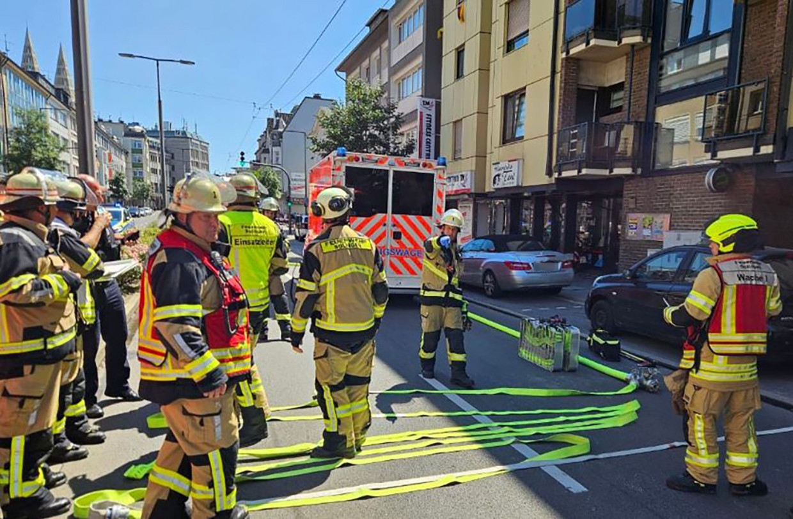Einsatzkräfte am Tatort: Bei einer Explosion im Juni 2024 kommt der 17 Jahre alte Verursacher ums Leben, vier Menschen werden verletzt. Die Ermittler prüfen einen Zusammenhang zu einem Streit um Cannabis innerhalb der organisierten Kriminalität.dpa
In der Silvesternacht griffen junge Männer Polizei und Rettungskräfte mit Böllern und Schreckschusspistolen an, in der Innenstadt wurde ein Familienvater bei einer Messerstecherei schwer verletzt. Und jetzt ein islamistischer Anschlag eines syrischen Flüchtlings mit drei Toten und mehreren Verletzten.

„Wir sind de facto ein Spiegelbild des Landes“
Wenn die Solinger 2025 einen neuen Oberbürgermeister wählen, dürfte das Thema Sicherheit eine zentrale Rolle im Wahlkampf einnehmen. Daniel Flemm, 35 Jahre alt, ist CDU-Fraktionsvorsitzender im Stadtrat. Es gibt Spekulationen, dass er Amtsinhaber Tim Kurzbach von der SPD bei der Wahl herausfordern wird. Eine offizielle Kandidatur gibt es nicht.
Flemm gilt als Kritiker der Sicherheitspolitik im Rathaus. „Wir haben in der Innenstadt ein Problem mit organisierter Kriminalität aus dem arabischen Raum“, sagt er bei einem Treffen im Stadtkern. Er erhalte Beschwerden aus dem Einzelhandel und von Anwohnern, auch von Solingern mit Migrationsgeschichte. Flemm forderte bereits vor dem Anschlag Videoüberwachung im öffentlichen Raum. „Das schafft nicht per se Sicherheit, aber eine schnellere Aufklärung.“
Mehr zum Thema
Kriminelle Asylbewerber
Auch Kontrollen können wirken
Kolumne „Import Export“
Es gibt keinen harmlosen Islamismus
Asyldebatte
Warum so viele Abschiebungen scheitern
Weitere anzeigen
Seine Stadt sieht er in vieler Hinsicht in wirtschaftlichen und demographischen Themen als Deutschland im Kleinen. „Wir sind de facto ein Spiegelbild des Landes.“ Man habe sowohl die Auswirkungen eines rechtsextremen Anschlags erlebt als auch die eines islamistischen. Was Wahlergebnisse anbelangt, liege man im Bundestrend. Wer etwas über die Probleme der Nation lernen will, solle nach Solingen schauen.

